

PLAN ANTICORRUPCIÓN Y DE ATENCIÓN AL CIUDADANO
  - 2020
FONDO DE GARANTIAS DE INSTITUCIONES FINANCIERAS - FOGAFÍN

INTRODUCCIÓN 3
COMPONENTES 6
GESTIÓN DEL RIESGO DE CORRUPCIÓN 6
RACIONALIZACIÓN DE TRÁMITES 20
MECANISMOS PARA MEJORAR LA ATENCIÓN AL CIUDADANO 23
RENDICIÓN DE CUENTAS 25
MECANISMOS PARA LA TRANSPARENCIA Y ACCESO A LA INFORMACIÓN 29
RECURSOS ECONÓMICOS 31
SOCIALIZACIÓN 32
SEGUIMIENTO Y EVALUACIÓN 33
CONTROL DE CAMBIOS 34

INTRODUCCIÓN

El Fondo de Garantías de Instituciones Financieras (Fogafín) presenta el Plan Anticorrupción y de Atención al Ciudadano 2020 considerando los lineamientos normativos más destacadas para el cumplimiento: Ley 962 Antitrámites, Ley 1474 Estatuto Anticorrupción, Ley 1712 de Transparencia y Acceso a la Información Pública, Ley 1755 Derecho de Petición y la Ley 1757 de Participación Ciudadana. Y los decretos: 019 de 2012 Antitrámites, 943 de 2014 MECI, 1081 de 2015 Único del sector Presidencia de la República y 1083 Único de la Función Pública.
De acuerdo con la metodología diseñada por la Secretaría de Transparencia de la Presidencia de la República, en el marco del Programa Presidencial de Modernización, Eficiencia, Transparencia y Lucha Contra la Corrupción, este Plan incluye seis componentes, así:

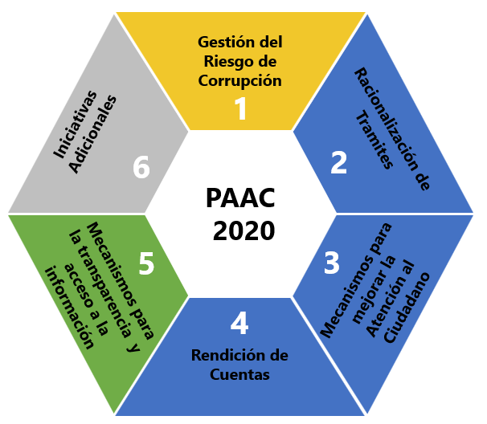

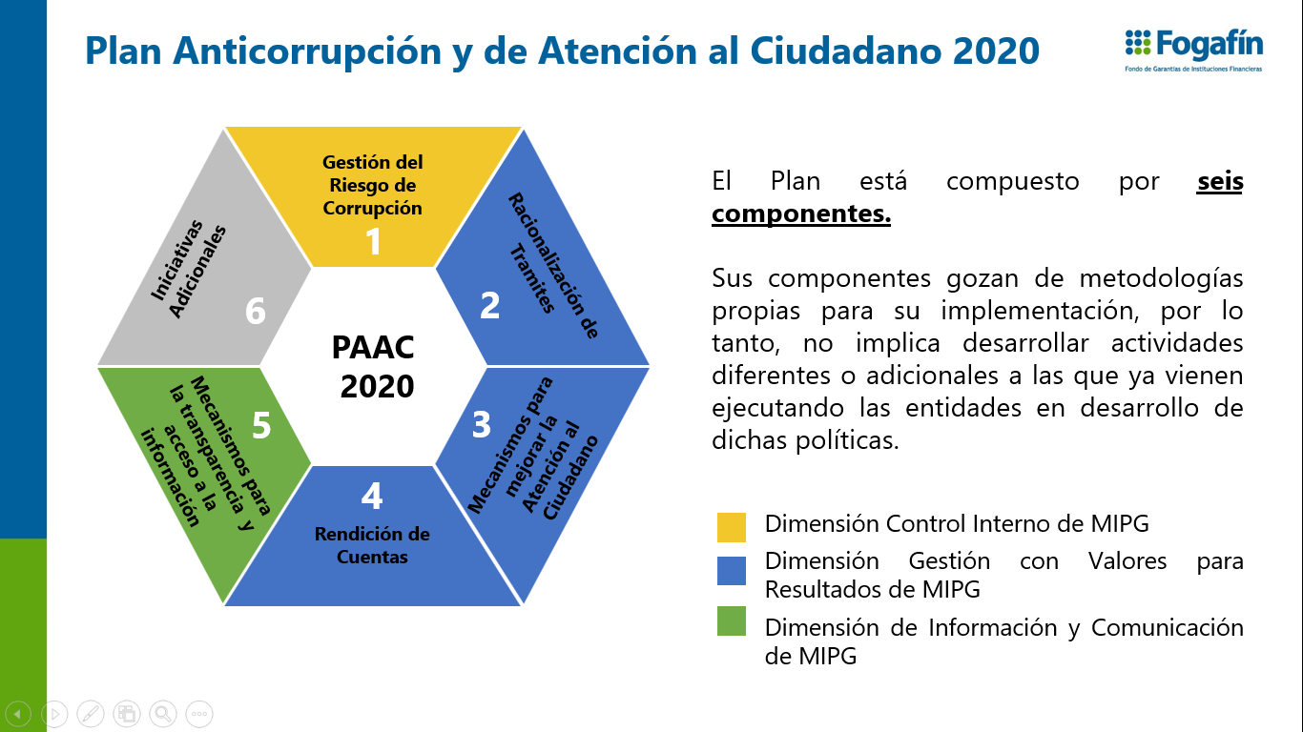

1. Gestión del Riesgo de Corrupción: En este componente, se elabora el Mapa de Riesgos de Corrupción que resulta de la identificación, análisis y control de los posibles hechos de corrupción y se definen los lineamientos para administrarlos.

2. Racionalización de Trámites: Su objeto es el de facilitar al ciudadano el acceso a los trámites y servicios que brinda la administración pública, por lo que cada entidad debe implementar acciones normativas, administrativas o tecnológicas que tienden a simplificar, estandarizar, eliminar, optimizar y automatizar los trámites existentes.

3. Mecanismos para mejorar la atención al ciudadano: Establece los lineamientos, parámetros, métodos y acciones tendientes a mejorar la calidad y accesibilidad de la ciudadanía a los servicios que presta el Fondo.

4. Rendición de cuentas: Tiene como finalidad afianzar la relación Estado – Ciudadano, mediante la información y explicación de los resultados de la gestión de la entidad a la ciudadanía, otras entidades y entes de control.

5. Mecanismos para la Transparencia y Acceso a la Información: Recoge los lineamientos para la garantía del derecho fundamental de acceso a la información pública, según el cual toda persona puede acceder a la información pública en posesión o bajo el control de los sujetos obligados de la ley, excepto la información y los documentos considerados como legalmente reservados.

6. Iniciativas Adicionales: Teniendo en cuenta que el Fondo contempla iniciativas adicionales que permiten fortalecer su estrategia de lucha contra la corrupción, a este plan se incorporan, dentro del ejercicio de planeación, estrategias encaminadas a fomentar la integridad, la participación ciudadana, brindar transparencia y eficiencia en el uso de los recursos físicos, financieros, tecnológicos y de talento humano, con el fin de visibilizar el accionar de la administración pública.

COMPONENTES

GESTIÓN DEL RIESGO DE CORRUPCIÓN
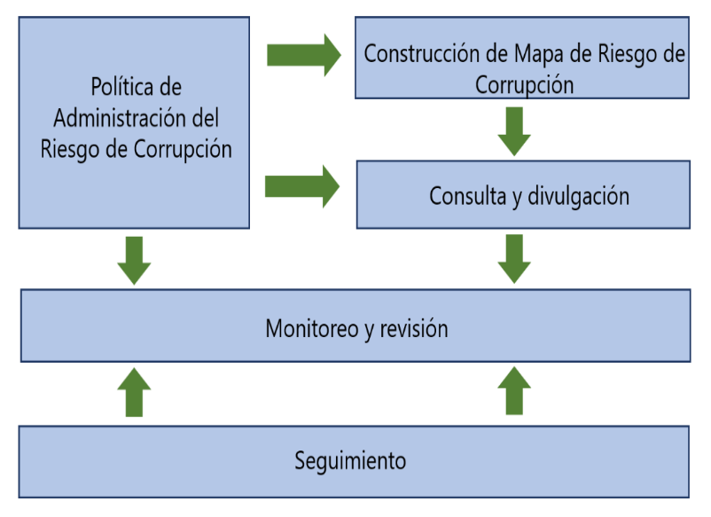
El mapa de riesgos de corrupción de Fogafín fue construido con base en los lineamientos establecidos en el documento Estrategias para la Construcción del Plan Anticorrupción y de Atención al Ciudadano y la Guía para la Administración del Riesgo y el Diseño de Controles en Entidades Públicas.

El Mapa contempla los posibles hechos de corrupción que pudieran presentarse en los procesos de la Entidad. Es importante resaltar que estos no se han materializado; así mismo, no se han recibido denuncias sobre la materia.

Durante 2020, el Fondo continuará con la implementación de estrategias que permitan mitigar la probabilidad de los riesgos identificados y realizará los monitoreos respectivos, para determinar si hay lugar a ajustes en el Mapa de Riesgos construido inicialmente.

POLÍTICA DE ADMINISTRACIÓN DEL RIESGO DE CORRUPCIÓN

El Fondo cuenta con un Sistema Integrado de Gestión de Riesgos el cual establece políticas para la administración de los riesgos en cada una de sus etapas (Identificación, Análisis, Control, Monitoreo y Reporte de eventos de materialización). Este Sistema incluye, dentro de su alcance, la gestión del riesgo de corrupción; por lo tanto, a continuación, se plantean las acciones para 2020 que, se relacionan con el cumplimiento de las políticas establecidas.

Política de Administración de Riesgo de Corrupción
Lineamiento | Objetivo | Estrategias | Acciones | Tiempo | Recursos | Responsables | Talento Humano requerido | Seguimiento y evaluación
Identificación y análisis de los riesgos a partir de los procesos | Construir el Mapa de Riesgos de Corrupción a partir de la identificación y el análisis de riesgos y socializarlo con los funcionarios | Publicación y socialización del Mapa de Riesgos de Corrupción construida | Construcción y publicación del Mapa de Riesgos de Corrupción | Enero de 2020 | Herramienta de Office | Departamento de Riesgo Operativo y Procesos (ROP) | Especialista ROP  Líderes de riesgos | Indicador: Mapa construido y publicado en canales de comunicación del Fondo.  Meta: enero 31 de 2020.
 |  |  | Socialización del Mapa de Riesgos de Corrupción a todos los funcionarios | Durante marzo de 2020 y septiembre de 2020 | Herramienta de Office u otras herramientas para el diseño  Canales internos de comunicación | Departamento de Riesgo Operativo y Procesos (ROP) | Especialista ROP  Departamento CRC | Indicador: Comunicación de socialización enviada a todos los funcionarios  Meta: 2
 |  |  | Capacitación sobre riesgos de corrupción dirigida a todos los funcionarios | Durante julio de 2020 | Herramienta de Office u otras herramientas para el diseño  Canales internos de comunicación | Departamento de Riesgo Operativo y Procesos (ROP) | Especialista ROP | Indicador: Porcentaje de funcionarios capacitados y evaluados  Meta: 90%
 |  |  | Divulgación externa de comunicados sobre riesgos de corrupción en los canales dispuestos | Durante marzo de 2020 y septiembre de 2020 | Herramienta de Office u otras herramientas para el diseño  Canales externos de comunicación | Departamento de Riesgo Operativo y Procesos (ROP) | Especialista ROP Departamento CRC | Indicador: Número de comunicados publicados  Meta: 2
Diseño e implementación de controles para la mitigación de los riesgos | Monitorear el funcionamiento de los controles diseñados | Aplicar monitoreo conforme con la metodología integrada de gestión de riesgos del Fondo | Realizar monitoreo a una muestra representativa de los controles diseñados para la mitigación de los riesgos de corrupción | Anual durante julio de 2020 | Herramienta de Office | Departamento de Riesgo Operativo y Procesos (ROP) | Especialista ROP  Líderes de riesgos | Indicador: Informe de monitoreo de controles realizado.  Meta: 31 de julio de 2020.
Monitoreo de riesgos | Monitorear los riesgos y controles | Monitoreo de riesgos por parte de líderes | Solicitar monitoreo periódico sobre cambios en los riesgos y/o controles respectivos | Durante mayo y octubre de 2020 | Microsoft Excel, Correo electrónico | Departamento de Riesgo Operativo y Procesos (ROP) | Jefe ROP  Líderes de riesgos | Indicador: Monitoreos solicitados en el año  Meta: 2
Reporte de eventos | Reportar eventos de riesgo materializados en caso de presentarse | Reporte de eventos por parte de líderes | Solicitar certificación de reporte de eventos de riesgo materializados | Mensual entre febrero y diciembre de 2020 | Correo electrónico | Departamento de Riesgo Operativo y Procesos (ROP) | Jefe ROP  Líderes de riesgos | Indicador: Certificaciones enviadas por los responsables de riesgos  Meta: 11

IDENTIFICACIÓN DEL RIESGO DE CORRUPCIÓN

Contexto de la organización

El contexto bajo el cual se identifican los riesgos de corrupción para este plan es el formulado en el marco del Sistema de Gestión de Calidad, el cual se alinea con el Plan Estratégico vigente del Fondo y está compuesto por el análisis de las cuestiones internas y externas que pueden afectar (positiva o negativamente) el logro de los objetivos y las necesidades y expectativas de cada una de las partes interesadas.
La identificación se realiza a partir del contexto en los procesos del Fondo y de acuerdo con la Guía para la administración del riesgo y el diseño de controles en entidades públicas.

- Procesos
Fogafín ha establecido los siguientes procesos, dentro de los cuales se encuentran definidos cada uno de los procedimientos y las respectivas actividades que soportan la gestión del Fondo:

Procesos Estratégicos:
- Proceso de Planeación Estratégica y Gestión de Proyectos: Realizar la definición de políticas y lineamientos de gestión que orienten la formulación, el desarrollo y el seguimiento de los planes, programas y proyectos de la Entidad. Conducir la formulación de planes, programas y proyectos del Fondo, monitoreando el cumplimiento de estos y los resultados de sus indicadores; emitiendo los informes correspondientes, propendiendo por la correcta toma de decisiones.

Procesos Misionales:
- Definición y Adopción de Mecanismos de Resolución e Intervención: Definir y ejecutar efectivamente los protocolos de resolución de crisis, estableciendo el mecanismo de salvamento adecuado y ejecutando el pago del seguro de depósitos cuando aplique, con el fin de contribuir a la estabilidad económica y financiera.
- Administración de la Reserva: Gestionar la inversión de los recursos provenientes de mandatos específicos, de acuerdo con la Política de inversión aprobada por la Junta Directiva, con el fin de contar con la disponibilidad de los recursos suficientes para resolver un escenario de crisis financiera, minimizando el uso de recursos públicos.
- Administración de Garantías y Activos Adquiridos: Recibir, administrar y realizar los activos provenientes de los mecanismos de resolución en los que participe Fogafín.
- Administración del Sistema del Seguro de Depósitos: Definir y ejecutar efectivamente los protocolos de pago del seguro de depósitos cuando aplique, con el fin de contribuir a la estabilidad económica y financiera.
Procesos de Apoyo:
- Administración del Talento Humano: Propender por la incorporación, desarrollo y bienestar del talento humano de Fogafín con el propósito de fortalecer las competencias requeridas para la ejecución de los procesos y para cumplir la estrategia de la Organización.
- Administración de Tecnologías de Información: Diseñar, construir y mantener los servicios tecnológicos requeridos por el Fondo para el cumplimiento de sus objetivos estratégicos y operativos, mediante el asesoramiento a la Dirección, la gestión y el mejoramiento continuo de las comunicaciones, la seguridad informática, la plataforma tecnológica, la arquitectura de solución y los procesos del Departamento, el desarrollo, implementación, mantenimiento e integración de sistemas de información y el aprovechamiento de la información con la que cuenta el Fondo.
- Administración de los Recursos Físicos: Administrar los recursos físicos e insumos necesarios para la ejecución de los procesos del Fondo, así como la prestación de servicios administrativos.
- Administración Financiera y Contractual: Planear, suministrar y controlar los recursos necesarios para el cumplimiento de los objetivos estratégicos e institucionales; así como, generar la información financiera requerida para la correcta toma de decisiones y el cumplimiento de obligaciones.
- Asesoría Jurídica: Establecer el marco jurídico de actuación de los procesos de la organización propendiendo por el cumplimiento de la legislación vigente y aplicable. Atender los trabajos específicos solicitados por el gobierno a FOGAFIN, y cumplir con lo establecido en el mandato.
- Administración de Contenidos: Administrar la información en custodia y prestar los servicios de apoyo documental a toda la entidad, enmarcados en la normatividad legal vigente y las mejores prácticas, comprometidos con el desarrollo eficiente del ciclo vital de los documentos.
- Administración de los Sistemas de Gestión: Administrar y mejorar la implementación y el mantenimiento del Sistema Integrado de Gestión de Fogafín.

Procesos de Evaluación
- Proceso de Evaluación de la Gestión: Contribuir al cumplimiento de las buenas prácticas financieras, laborales, contables, tributarias, tecnológicas, éticas, y administrativas, verificando los resultados de la gestión corporativa respecto a la planeación propuesta mediante un enfoque sistemático, evaluando y asesorando la gestión, los riesgos, los procesos y el Control Interno, con el propósito de contribuir al mejoramiento continuo y al cumplimiento de los objetivos del Fondo.

- Identificación del riesgo de Corrupción
A continuación, se describen los riesgos de corrupción identificados en los diferentes procesos del Fondo:

Identificación del Riesgo de Corrupción
Proceso | Objetivo del proceso | Causa | Riesgo | Consecuencias
Administración de Contenidos | Administrar la información en custodia y prestar los servicios de apoyo documental a toda la entidad, enmarcados en la normatividad legal vigente y las mejores prácticas, comprometidos con el desarrollo eficiente del ciclo vital de los documentos. | - Omisión voluntaria de las políticas para el manejo de información  - Conflicto de intereses  - Presiones indebidas  - Desconocimiento de las políticas para el manejo de información y de sanción por corrupción  - Debilidad en los procesos de filtro de personal en la selección de Talento Humano | Utilización indebida de información o favorecimiento a terceros por suministro de información conocida en el proceso de administración de contenidos | Pérdidas económicas  Pérdida de confianza e imagen  Sanciones
Evaluación de la gestión | Contribuir al cumplimiento de las buenas prácticas financieras, laborales, contables, tributarias, tecnológicas, éticas, y administrativas, verificando los resultados de la gestión corporativa respecto a la planeación propuesta mediante un enfoque sistemático, evaluando y asesorando la gestión, los riesgos, los procesos y el Control Interno, con el propósito de contribuir al mejoramiento continuo y al cumplimiento de los objetivos del Fondo. | - Conflicto de interés  - Presiones indebidas | Favorecimiento a clientes y/o auditados en el desarrollo de la auditoria interna | Pérdidas económicas  Pérdida de confianza e imagen  Sanciones
Administración del Sistema de Seguro de Depósitos | Definir y ejecutar efectivamente los protocolos de pago del seguro de depósitos cuando aplique, con el fin de contribuir a la estabilidad económica y financiera. | - Presiones indebidas por personas internas o externas para realizar pagos a terceros que no están en la base de datos o con un valor diferente  - Conflictos de interés de las personas responsables del proceso de aprobación y pago del seguro de depósitos  - Modificación del archivo plano (giros y dispersión) para el pago del SD  - Modificación de la base de datos o Formato de Depósitos Individuales para el pago del SD  - Modificación de datos del beneficiario del pago (casos especiales) | Favorecimiento a terceros en el pago del Seguro de Depósitos | Pérdidas económicas  Pérdida de confianza e imagen  Sanciones
Administración de garantías y activos adquiridos | Recibir, administrar y realizar los activos provenientes de los mecanismos de resolución en los que participe Fogafín. | - Interés propio o de terceros  - Desconocimiento del procedimiento  - Fallas en el sistema de Administración de activos  - Fallas en el sistema por un ataque informático  - Presiones de terceros | Favorecimiento propio o de terceros en el proceso de venta de un activo | Pérdidas económicas  Pérdida de confianza e imagen  Sanciones
Administración Financiera y Contractual | Planear, suministrar y controlar los recursos necesarios para el cumplimiento de los objetivos estratégicos e institucionales; así como, generar la información financiera requerida para la correcta toma de decisiones y el cumplimiento de obligaciones. | - Intención personal de beneficiarse a sí mismo y a terceros  - Presiones indebidas  - Conflictos de interés | Interés indebido de un funcionario del Fondo en la celebración de un contrato/orden para obtener un beneficio personal o para un tercero | Pérdidas económicas  Pérdida de confianza e imagen  Sanciones
Administración Financiera y Contractual | Planear, suministrar y controlar los recursos necesarios para el cumplimiento de los objetivos estratégicos e institucionales; así como, generar la información financiera requerida para la correcta toma de decisiones y el cumplimiento de obligaciones. | - Modificación de los archivos para subir a la plataforma de pagos  - Presiones indebidas  - Intereses personales  - Conflicto de intereses  - Ataque cibernético | Favorecimiento en el proceso de pagos por servicios o productos | Pérdidas económicas  Pérdida de confianza e imagen  Sanciones
Administración de la Reserva | Gestionar la inversión de los recursos provenientes de mandatos específicos, de acuerdo con la Política de inversión aprobada por la Junta Directiva, con el fin de contar con la disponibilidad de los recursos suficientes para resolver un escenario de crisis financiera, minimizando el uso de recursos públicos. | - Verificación deficiente de antecedentes - Fallas en proceso de selección  - Contrapartes que busquen beneficios aprovechando las operaciones del Fondo  - Imposibilidad de definir roles y permisos por usuario  - Deficiencias en la segregación de funciones  - Comunicar temas relacionados con las estrategias de inversión o temas sensibles que puedan beneficiar a una contraparte | Favorecimiento indebido de un tercero o de un funcionario durante el ciclo de administración de las inversiones. | Pérdidas económicas  Pérdida de confianza e imagen  Sanciones
Definición y Adopción de Mecanismos de Resolución e Intervención | Definir y ejecutar efectivamente los protocolos de resolución de crisis, estableciendo el mecanismo de salvamento adecuado y ejecutando el pago del seguro de depósitos cuando aplique, con el fin de contribuir a la estabilidad económica y financiera. | - Intención personal de beneficiarse a sí mismo y a terceros  - Presiones indebidas  - Conflictos de interés | Favorecimiento a terceros con el suministro o alteración de la información asociada a las entidades financieras | Pérdidas económicas  Pérdida de confianza e imagen  Sanciones
Definición y Adopción de Mecanismos de Resolución e Intervención | Definir y ejecutar efectivamente los protocolos de resolución de crisis, estableciendo el mecanismo de salvamento adecuado y ejecutando el pago del seguro de depósitos cuando aplique, con el fin de contribuir a la estabilidad económica y financiera. | - Conflicto de interés  - Presiones indebidas  - Deseo de enriquecimiento ilícito | Favorecer a un tercero por el suministro o manipulación de información sobre las decisiones que tomen las autoridades de resolución | Pérdidas económicas  Pérdida de confianza e imagen  Sanciones
Administración de los Recursos Físicos | Administrar los recursos físicos e insumos necesarios para la ejecución de los procesos del Fondo, así como la prestación de servicios administrativos. | - Presiones indebidas  - Conflictos de interés  - Fraude externo por suplantación de entidades externas para donaciones  - Carencia o debilidad en el control de acceso a las bases de datos  - Ataque informático interno  - Suministro de información de ofertas a externos durante la subasta | Favorecimiento a un tercero o funcionario en el ejercicio de baja de activos (subasta y adjudicación) | Pérdidas económicas  Pérdida de confianza e imagen  Sanciones
Administración Financiera y Contractual | Planear, suministrar y controlar los recursos necesarios para el cumplimiento de los objetivos estratégicos e institucionales; así como, generar la información financiera requerida para la correcta toma de decisiones y el cumplimiento de obligaciones. | - Conflicto de intereses  - Presiones indebidas | Fraude en el proceso de registro contable para favorecer a un tercero | Pérdidas económicas  Pérdida de confianza e imagen  Sanciones

- Construcción del riesgo de Corrupción
Partiendo de los riesgos de corrupción identificados, a continuación, se describe la Matriz de Definición del Riesgo de Corrupción, con el fin de validar que los hechos identificados corresponden a riesgos de corrupción:
Matriz de Definición del Riesgo de Corrupción
Descripción del Riesgo | Acción y omisión | Uso del Poder | Desviar la gestión de lo público | Beneficio Privado
Utilización indebida de información o favorecimiento a terceros por suministro de información conocida en el proceso de administración de contenidos | X | X | X | X
Favorecimiento a clientes y/o auditados en el desarrollo de la auditoria interna | X | X | X | X
Favorecimiento a terceros en el pago del seguro de depósitos | X | X | X | X
Favorecimiento propio o de terceros en el proceso de venta de un activo | X | X | X | X
Interés indebido de un funcionario del Fondo en la celebración de un contrato/orden para obtener un beneficio personal o para un tercero | X | X | X | X
Favorecimiento en el proceso de pagos por servicios o productos | X | X | X | X
Favorecimiento indebido de un tercero o de un funcionario durante el ciclo de administración de las inversiones. | X | X | X | X
Favorecimiento a terceros con el suministro o alteración de la información asociada a las entidades financieras | X | X | X | X
Favorecer a un tercero por el suministro o manipulación de información sobre las decisiones que tomen las autoridades de resolución | X | X | X | X
Favorecimiento a un tercero o funcionario en el ejercicio de baja de activos (subasta y adjudicación) | X | X | X | X
Fraude en el proceso de registro contable para favorecer a un tercero | X | X | X | X

- Valoración del Riesgo de Corrupción
Esta etapa se compone del análisis del riesgo (determinación del riesgo inherente) y la evaluación del riesgo (determinación del riesgo residual).

A continuación, se describe el Mapa de Riesgos de Corrupción 2020:

Consulta y divulgación

El Mapa de Riesgos de Corrupción es dado a conocer a todos los funcionarios y publicado en la página Web para ser puesto en consideración de la ciudadanía.
Durante el año, se realizan actividades de socialización internas y externas para dar a conocer el Mapa.

Monitoreo y Revisión

Debido a que los riesgos de corrupción son dinámicos, El Departamento de Riesgo Operativo y Procesos y los líderes de procesos monitorean el funcionamiento de los controles, realizan cambios en las causas si es necesario, realizan las actualizaciones que se consideren pertinentes y son responsables de reportar su materialización en caso de presentarse.

Cuadro resumen del Componente

Componente 1: Gestión del Riesgo de Corrupción - Mapa de Riesgos de Corrupción
Subcomponente / Procesos | Actividades |  | Meta producto | Responsable | Fecha Programada
Subcomponente / Procesos 1  Política de administración de riesgo | 1.1 | Construcción y publicación del Mapa de Riesgos de Corrupción | Divulgación transmitida a todos los funcionarios | Departamento de Riesgo Operativo y Procesos (ROP) | 31 de enero de 2020
 | 1.1 | Socialización del Mapa de Riesgos de Corrupción a todos los funcionarios | Divulgación a todos los funcionarios | Departamento de Riesgo Operativo y Procesos (ROP) | Durante marzo y septiembre de 2020
 | 1.1 | Capacitación sobre riesgos de corrupción dirigida a todos los funcionarios | 90% de los funcionarios capacitados | Departamento de Riesgo Operativo y Procesos (ROP) | Durante julio de 2020
 | 1.1 | Divulgación externa de comunicados sobre riesgos de corrupción en los canales dispuestos | Dos comunicaciones enviadas | Departamento de Riesgo Operativo y Procesos (ROP) | Durante marzo y septiembre de 2020
 | 1.1 | Monitoreo a una muestra representativa de los controles diseñados para la mitigación de los riesgos de corrupción | Informe de monitoreo de controles realizado | Departamento de Riesgo Operativo y Procesos (ROP) | 31 de julio de 2020
 | 1.1 | Monitoreo periódico sobre cambios en los riesgos y/o controles respectivos | Dos monitoreos realizados | Departamento de Riesgo Operativo y Procesos (ROP)  Líderes de riesgos | Durante mayo y octubre de 2020
 | 1.1 | Certificación de reporte de eventos de riesgo materializados | Certificaciones enviadas por los responsables de riesgos | Departamento de Riesgo Operativo y Procesos (ROP) | Entre febrero y diciembre de 2020 (mensual)
Subcomponente / Procesos 2  Construcción del Mapa de Riesgos de Corrupción | 2.1 | Construcción del mapa 2020 | Mapa de riesgos construido y publicado | Departamento de Riesgo Operativo y Procesos (ROP) | 31 de enero de 2020
Subcomponente / Procesos 3  Consulta y divulgación | 3.1 | Socialización del Mapa de Riesgos de Corrupción a todos los funcionarios | Divulgación a todos los funcionarios | Departamento de Riesgo Operativo y Procesos (ROP) | Durante marzo y septiembre de 2020
Subcomponente / Procesos 3  Consulta y divulgación | 3.1 | Capacitación sobre riesgos de corrupción dirigida a todos los funcionarios | 90% de los funcionarios capacitados | Departamento de Riesgo Operativo y Procesos (ROP) | Durante julio de 2020
Subcomponente / Procesos 3  Consulta y divulgación | 3.1 | Divulgación externa de comunicados sobre riesgos de corrupción en los canales dispuestos | Dos comunicaciones enviadas | Departamento de Riesgo Operativo y Procesos (ROP) | Durante marzo y septiembre de 2020
Subcomponente / Procesos 4  Monitoreo y revisión | 4.1 | Monitoreo periódico sobre cambios en los riesgos y/o controles respectivos | Dos monitoreos realizados | Departamento de Riesgo Operativo y Procesos (ROP)  Líderes de riesgos | Durante mayo y octubre de 2020
Subcomponente / Procesos 5  Seguimiento | 5.1 | Realizar seguimiento al Mapa de Riesgos de Corrupción | 3 seguimientos realizados al Mapa de Riesgos de Corrupción | Departamento de Auditoría Interna (DAI) | Corte a abril, agosto y diciembre de 2020

RACIONALIZACIÓN DE TRÁMITES

Fogafín diseña y ejecuta un plan de trabajo anual que busca dar cumplimiento a los requisitos especificados por el Departamento de Administración de la Función Pública (DAFP). Este plan se compone principalmente del inventario de trámites, su priorización y su racionalización; así como, de actividades de sensibilización y socialización interna y externa. Con la racionalización de trámites se busca facilitar la relación con las partes interesadas y los usuarios de cada uno de los trámites de la entidad, buscando como fin la mejora continua. Para gestionar todo lo relacionado con la administración de trámites, el Fondo generó un Manual de Gestión de Trámites y una Herramienta Metodológica para la Gestión los mismos. En estos documentos se establece la metodología para la administración, racionalización y mejora de los trámites.

INVENTARIO DE TRÁMITES
Fogafín cuenta con cuatro trámites inscritos en el Sistema Único de Información de Trámites (SUIT):
- Inscripción de entidades al Sistema de Seguro de Depósitos
- Pago Trimestral de la prima de Seguro de Depósitos
- Pago del Seguro de Depósitos
- Pago del Pasivo Cierto No Reclamado “Pacinoré” de entidades en liquidación
Para facilitar el entendimiento de cada uno de los cuatro trámites, ver el Anexo Herramienta metodológica para la gestión de trámites de Fogafín 2020.

PRIORIZACIÓN DE TRÁMITES
Se llevó a cabo el ejercicio de priorización de trámites conforme con la Guía Metodológica para la Racionalización de Trámites del DAFP, en la cual se establecen los diferentes criterios que se deben tener en cuenta para la racionalización. Cada uno de los criterios fue evaluado, con el fin de determinar el trámite que será objeto de análisis para llevar a cabo acciones de racionalización en 2020.
La evaluación de los criterios y el resultado de la priorización se encuentran en el Anexo Herramienta metodológica para la gestión de trámites de Fogafín 2020.

RACIONALIZACIÓN DE TRÁMITES
En el marco de la estrategia anti-trámites, Fogafín llevará a cabo las siguientes actividades en 2020:

Actividades | Indicador | Meta | Responsable | Fecha Programada
Verificar los trámites inscritos en el SUIT para detectar necesidades de actualización en documentación, pasos o normatividad. Dicha actualización será realizada con los líderes de los trámites al interior de la entidad. | Número de verificaciones realizadas a los trámites en el SUIT | Cuatro verificaciones | Departamento de Riesgo Operativo y Procesos  Líderes de trámites | Marzo, junio, septiembre y diciembre de 2020
Continuar actividades para integración de Trámites a GOV.CO | Información de los trámites integrados al portal GOV.CO | Cuatro trámites integrados | Departamento de Riesgo Operativo y Procesos  Departamento de Tecnologías de la Información | Junio de 2020
Realizar difusión externa de la oferta institucional de trámites | Número de publicaciones externas realizadas | Dos publicaciones | Departamento de Riesgo Operativo y Procesos  Departamento de Comunicaciones y Relaciones Corporativas | Mayo y octubre de 2020
Realizar difusión interna de la oferta institucional de trámites | Número de publicaciones internas realizadas | Dos publicaciones | Departamento de Riesgo Operativo y Procesos  Departamento de Comunicaciones y Relaciones Corporativas | Mayo y octubre de 2020
Actualizar en el SUIT la información de gestión de operación de cada uno de los trámites inscritos | Información de los cuatro trámites actualizada en el SUIT, conforme con los reportes de líderes de trámites | 3 reportes realizados | Departamento de Riesgo Operativo y Procesos  Líderes de trámites | Abril, julio y octubre de 2020
Estrategia de Racionalización de Trámites: Pago trimestral de la prima del Seguro de Depósitos - De ser viable, publicar el cálculo estimado del valor de la prima para las SEDPES, de la misma manera como se encuentra publicada la información para las Entidades Financieras. |  |  | Departamento de Riesgo Operativo y Procesos | Septiembre de 2020

Estrategia de Racionalización de Trámites

INTEROPERABILIDAD

Fogafín no exige en sus trámites requisitos que se cumplan a través de otros trámites prestados por otras entidades; por lo tanto, no hace parte de cadenas de trámites establecidas.
Con referencia a las Ventanillas Únicas, Fogafín dispuso una Ventanilla en su página Web.

MECANISMOS PARA MEJORAR LA ATENCIÓN AL CIUDADANO

Fogafín, como una autoridad financiera orientada a proteger la confianza de los depositantes y acreedores de las entidades financieras inscritas, continuará consolidando la calidad en la atención de sus usuarios por medio de las siguientes actividades:

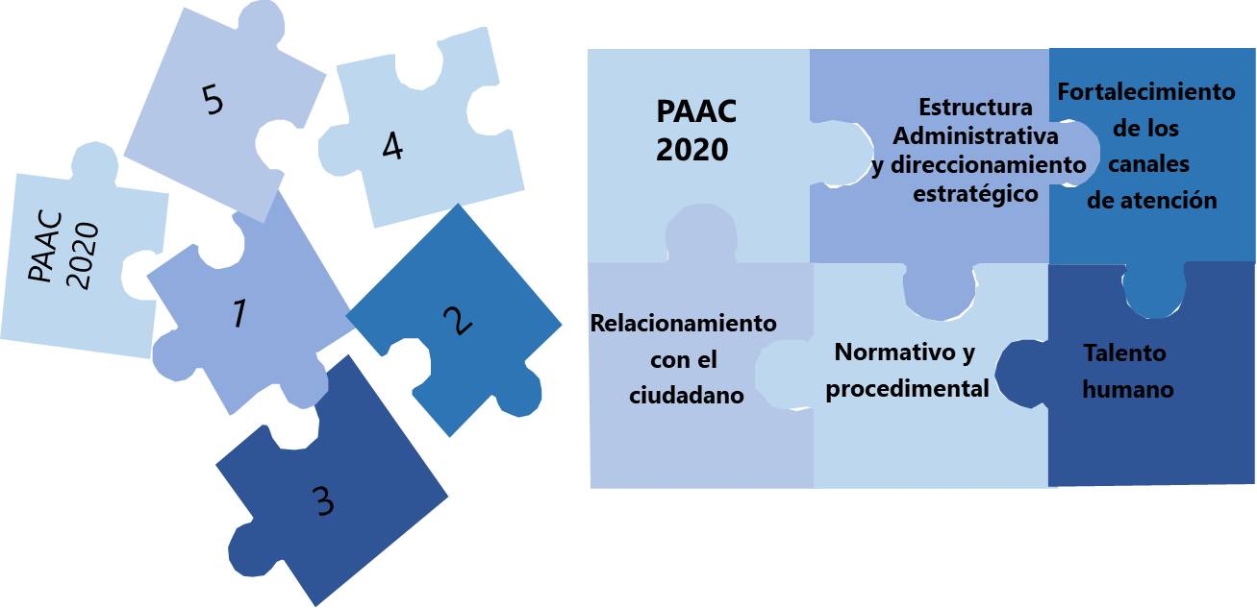

Subcomponente | Actividades | Indicador | Meta | Responsable | Fecha Programada
Talento Humano | El Fondo participará en las capacitaciones organizadas por las entidades del estado, las cuales estén enfocadas en generar buen servicio por medio del lenguaje claro en la atención al ciudadano. | Número de capacitaciones recibidas  /  Número de capacitaciones programadas | Asistir por lo menos a cuatro capacitaciones relacionadas con Servicio al cliente/ciudadano | Departamento CRC | 31 de diciembre de 2020
Normativo y Procedimental | Atención oportuna de las PQSD recibidas en Fogafín. | 100% de las PQRSD atendidas dentro del término legal | Que el promedio de tiempo de respuesta esté por debajo de los términos legales | Departamento responsable en Fogafín de acuerdo con el tema | 31 de diciembre de 2020
Relacionamiento con el Ciudadano | Mantener informada a la ciudadanía a través de informes estadísticos de PQRSD. | # de Informes proyectados / # de Informes ejecutados | 12 informes  al año | Departamento Jurídico | 31 de diciembre de 2020

RENDICIÓN DE CUENTAS
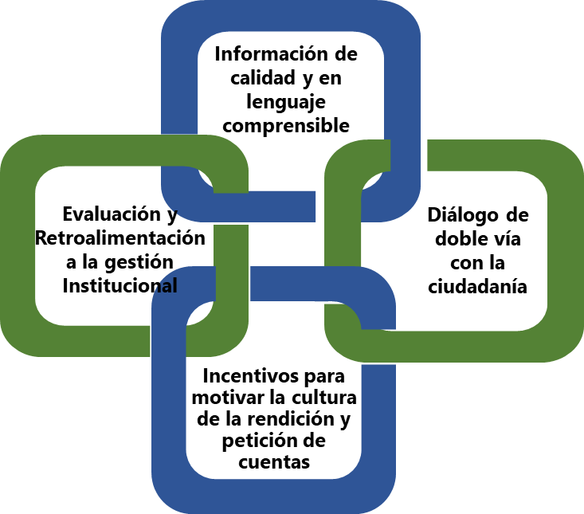
De acuerdo con el artículo 32 de la Ley 489 de 1998 todas las entidades y organismos de la Administración Pública tienen la obligación de desarrollar su gestión acorde con los principios de democracia participativa y democratización de la gestión pública.
El proceso de Rendición de Cuentas a la Ciudadanía es un proceso que no se limita a eventos puntuales sino a diferentes momentos y espacios debidamente planeados, preparados y revisados con el fin de propiciar el diálogo con la ciudadanía y la Administración Pública. En ese sentido, y con el propósito de cumplir y responder públicamente ante la ciudadanía, Fogafín implementará la Rendición de Cuentas conforme a los pilares establecidos en la política del Fondo por medio de un plan anual de actividades desarrolladas en el transcurso del período establecido.
Dichas actividades se llevarán a cabo de la siguiente manera:

Subcomponente | Actividades | Indicador | Meta | Responsable | Fecha programada
Información de calidad y en lenguaje comprensible | Elaborar el Informe de Gestión y Sostenibilidad 2019, teniendo en cuenta los Objetivos de Desarrollo Sostenible y los compromisos del Pacto Global de Naciones Unidas. | - Publicación del Documento  - Cumplimiento de lo establecido en el Decreto 2555 de 2010. | Publicar el documento antes del 31 de marzo del 2020. | Departamento CRC | 31 de marzo de 2020
Información de calidad y en lenguaje comprensible | Divulgar por los distintos canales de comunicación del Fondo el Informe de Gestión y Sostenibilidad 2020. | Divulgación del Documento | Divulgar el documento en los perfiles en redes sociales del Fondo, en su página web y los canales de comunicación interna. | Departamento CRC | 31 de marzo de 2020
Información de calidad y en lenguaje comprensible | Informar periódicamente a la ciudadanía, por medio de la página web y los perfiles en redes sociales de la entidad, las actividades desarrolladas como parte de la gestión de la entidad, así como el diseño, formulación y seguimiento de las políticas, planes y programas de Fogafín. | Número de publicaciones realizadas / Publicaciones programadas | Realizar 50 publicaciones. | Departamento CRC | 31 de diciembre de 2020
Información de calidad y en lenguaje comprensible | Sensibilizar a los funcionarios sobre los lineamientos de “Lenguaje Claro” impartidos por el Departamento Nacional de Planeación. | Actividades ejecutadas /  Actividades programadas | Ejecución de la estrategia al 100%. | Departamento CRC | 31 de diciembre de 2020
Información de calidad y en lenguaje comprensible | Realizar y divulgar piezas para presentar los resultados del Plan Estratégico 2016-2020 de Fogafín. | Actividades ejecutadas /  Actividades programadas | Realizar 24 publicaciones. | Departamento CRC | 31 de diciembre de 2020
Diálogo de doble vía con la ciudadanía | Realizar una audiencia pública con el fin de establecer un espacio para informar y explicar las acciones concretas adelantadas por el Fondo en el marco de su gestión. | Actividades ejecutadas /  Actividades programadas | Realizar la audiencia pública de rendición de cuentas en modalidad virtual o presencial. | Departamento CRC | 31 de diciembre de 2020
Diálogo de doble vía con la ciudadanía | Promover la participación de la ciudadanía por medio de charlas dirigidas a la población con discapacidad o grupos minoritarios con el fin de promover el diálogo incluyente. | Número de charlas realizadas /  Charlas planeadas | Realizar 5 charlas. | Departamento CRC | 31 de diciembre de 2020
Diálogo de doble vía con la ciudadanía | Divulgar los videos informativos sobre Fogafín y el Seguro de Depósitos dirigidos a la población con discapacidad auditiva. | Número de publicaciones realizadas /  Publicaciones planeadas | Realizar 16 publicaciones de estas piezas en los perfiles en redes sociales de la entidad. | Departamento CRC | 31 de diciembre de 2020
Diálogo de doble vía con la ciudadanía | Disponer de espacios virtuales o electrónicos sobre distintos temas asociados a la gestión institucional de Fogafín frente a sus audiencias objetivo. | Número de espacios virtuales realizados /  Foros planeados | Realizar 5 espacios virtuales. | Departamento CRC | 31 de diciembre de 2020
Diálogo de doble vía con la ciudadanía | Divulgar la información institucional en lengua Arahuaca que Fogafín tiene dispuesta en la página web. | Número de publicaciones realizadas /  publicaciones planeadas | Realizar cuatro publicaciones en los perfiles de redes sociales. | Departamento CRC | 31 de diciembre de 2020
Diálogo de doble vía con la ciudadanía | Participar en las Ferias Nacionales de Servicio al Ciudadano o en las Ferias de Protección al Consumidor organizadas por la Superintendencia Financiera de Colombia, permitiendo que la ciudadanía de todos los rincones y zonas apartadas del país conozcan sobre la importancia del Seguro de Depósitos. | Participación en ferias /  Número de ferias a participar | Asistir a cuatro ferias. | Departamento CRC | 31 de diciembre de 2020
Diálogo de doble vía con la ciudadanía | Generar alianzas con ciudadanos y organizaciones de la sociedad civil para entregar información sobre Fogafín y el Seguro de Depósitos. | Alianzas realizadas/  Alianzas programadas | Realizar dos alianzas. | Departamento CRC | 31 de diciembre de 2020
Diálogo de doble vía con la ciudadanía | Disponer de un espacio de diálogo e intercambio de ideas con la ciudadanía por medio de talleres y/o charlas educativas con la comunidad académica o público de interés. | Talleres y/o charlas realizadas /  Talleres y/o charlas planeadas | Desarrollar 15 talleres y/o charlas educativas. | Departamento CRC | 31 de diciembre de 2020
Evaluación y Retroalimentación a la gestión Institucional | Realizar consultas a la ciudadanía por medio físico o electrónico que estén orientadas a medir el grado de satisfacción y la calidad de la información dada a los usuarios, ciudadanos y grupos de interés, frente a los diferentes ejercicios de rendición de cuentas que realice el Fondo. | Encuestas realizadas /  encuestas planeadas | Realizar cuatro encuestas. | Departamento CRC | 31 de diciembre de 2020
Incentivos para motivar la cultura de la rendición y petición de cuentas | Formular una campaña interna en la cual se sensibilice a los funcionarios sobre la importancia de la rendición de cuentas permanente. | Actividades ejecutadas /  Actividades programadas | Ejecutar de la estrategia al 100%. | Departamento CRC | 31 de diciembre de 2020

MECANISMOS PARA LA TRANSPARENCIA Y ACCESO A LA INFORMACIÓN

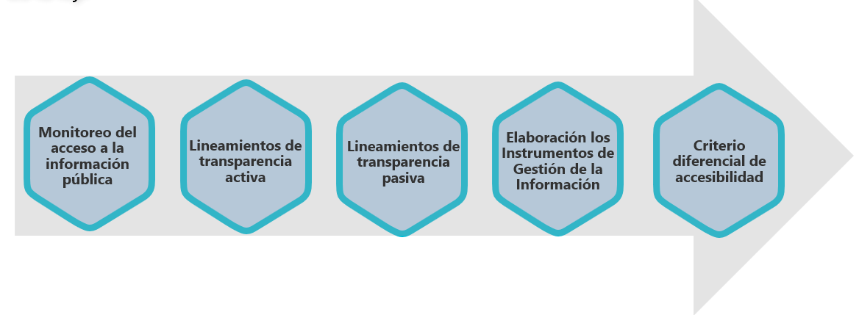

Fogafín, con el objeto de fortalecer el derecho de acceso a la información pública y la disponibilidad de la misma en medios físicos y electrónicos, establece las siguientes actividades a desarrollar:

Subcomponente | Actividades | Indicador | Meta | Responsable | Fecha Programada
Lineamientos de Transparencia Activa | Mantener actualizada la página web con el fin de cumplir con los términos establecidos en la Ley 1712 de 2014. | Publicación y actualización realizadas / Publicaciones y Actualizaciones solicitadas | 100% | Departamento CRC | 31 de diciembre de 2020
Lineamientos de Transparencia Activa | Responder las solicitudes de acceso a la información en los términos establecidos en la Ley | # solicitudes presentadas / # solicitudes atendidas | 100% | Departamento Jurídico | 31 de diciembre de 2020
Elaboración los Instrumentos de Gestión de la Información | Actualizar y publicar mensualmente el Registro de Activos de Información | (Número de actualizaciones realizadas a la fecha / Número de actualizaciones programadas) *100 | Actualizar y publicar mensualmente el Registro de Activos de Información100% | Departamento de Gestión de Contenidos | 31 de diciembre de 2020
Elaboración los Instrumentos de Gestión de la Información | Actualizar y publicar mensualmente el Índice de Información clasificada y Reservada | (Número de actualizaciones realizadas a la fecha / Número de actualizaciones programadas) *100 | Actualizar y publicar mensualmente el Índice de Información clasificada y Reservada100% | Departamento de Gestión de Contenidos | 31 de diciembre de 2020
Criterio Diferencial de Accesibilidad | La información de la entidad responderá al cumplimiento de usabilidad y accesibilidad que se requiera, teniendo en cuenta la caracterización de usuarios definida.  Así mismo, tendrá todos los canales de comunicación habilitados para las personas en situación de discapacidad. | Cumplimiento de los criterios de usabilidad y accesibilidad exigidos por Gobierno Digital.  Buena calificación de la página web en los validadores (Examinator, Validator y Tawdis) exigidos por la Norma NTC 5854 - 2015 | 100% | Departamento CRC | 31 de diciembre de 2020
Monitoreo del Acceso a la Información Pública | Generar dentro del informe periódico de PQRSD un cuadro que indique el monitoreo del acceso a la información pública. | # Solicitudes recibidas.  # Solicitudes trasladas.  Tiempo de respuesta a cada solicitud  # Solicitudes en las que se negó el acceso a la información. | 12 informes al año | Departamento Jurídico | 31 de diciembre de 2020

INICIATIVAS ADICIONALES

Teniendo en cuenta que el Fondo contempla iniciativas adicionales que permiten fortalecer su estrategia de lucha contra la corrupción, a este plan se incorporan, dentro del ejercicio de planeación, estrategias encaminadas a fomentar la integridad, la participación ciudadana, brindar transparencia y eficiencia en el uso de los recursos físicos, financieros, tecnológicos y de talento humano, con el fin de visibilizar el accionar de la administración pública.
Subcomponente | Actividades | Indicador | Meta | Responsable | Fecha Programada
Códigos de ética, buen gobierno e integridad. | Actividades de divulgación del contenido de los códigos | # actividades ejecutadas / actividades programadas | 100% | Departamento de Talento Humano | 31/12/2020
Participación en la Día de la Transparencia del Sector Hacienda | Asistencia a las reuniones preparatorias y a la celebración del Día de la Transparencia | # actividades ejecutadas / actividades programadas | 100% | Departamento de Talento Humano | 31/12/2020

RECURSOS ECONÓMICOS

Para el cumplimiento de las acciones definidas que requieren recursos económicos en los diferentes componentes del Plan, el Fondo incluirá en su presupuesto los recursos necesarios.

SOCIALIZACIÓN

Una vez aprobado, el Plan Anticorrupción y de Atención al Ciudadano hace parte del Comité Institucional de Desarrollo Administrativo y es socializado en los comités de: Coordinación del Sistema de Control Interno y de Auditoria. Así mismo, puesto a consideración de la ciudadanía en la página web de la entidad (www.fogafin.gov.co) y a través de redes sociales.

SEGUIMIENTO Y EVALUACIÓN

Con el fin de realizar seguimiento a las diferentes estrategias en los diferentes componentes del Plan, el Fondo realizará seguimiento al avance de las actividades con sus respectivas evidencias en el Comité Institucional de Gestión y Desempeño.
De otra se realizará una evaluación periódica con el fin de determinar la continuidad y/o implementación de nuevas actividades.

CONTROL DE CAMBIOS

CONTROL DE CAMBIOS
VERSIÓN | FECHA DE CAMBIO  dd/mm/aa | DESCRIPCIÓN DEL CAMBIO | ELABORADO POR
1 | 13/01/2020 | Versión inicial para comentarios de la ciudadanía del plan correspondiente a la vigencia 2020. | Departamentos del Fondo involucrados en la construcción del documento (ROP, CRC, DJU, DGC y PLP).

Factores o aspectos que pueden generar un efecto.

